*« Тепло традиций». Проект , который предполагает тепло, уют и свет отношений между всеми участниками образовательного пространства. Это радость, с которой можно поделиться со всеми членами большой семьи. Это мудрость, которую старшее поколение передает младшему. Проект, который раскрывает добрые чувства уважения друг к другу.*

Программа « Счастье плыть вместе»

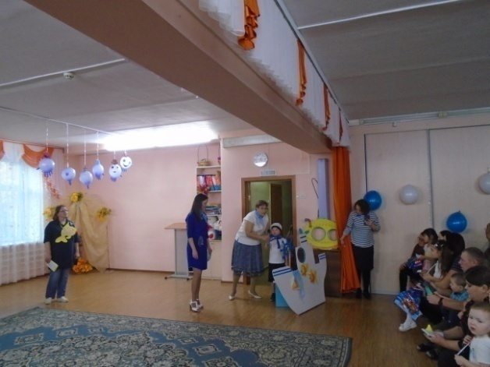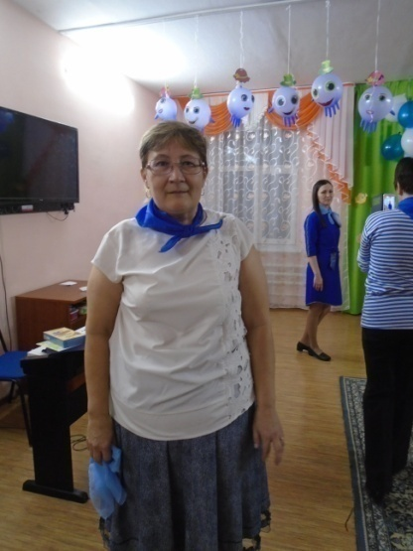

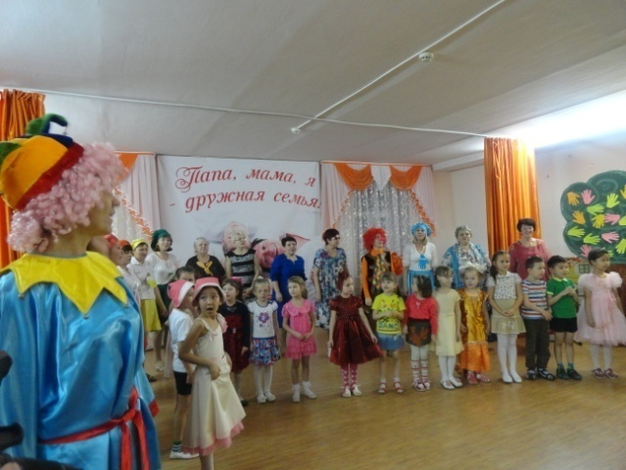

Флешмоб « Детский сад»

Традиционное выступление детей и педагогов

Психологическая площадка

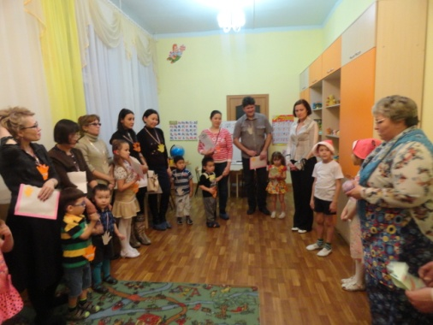

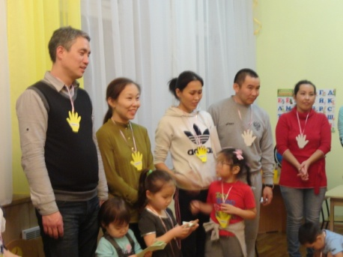

Команда Желтых ладошек

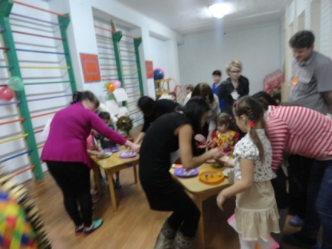

На всех площадках развиваем моторику и сенсорику

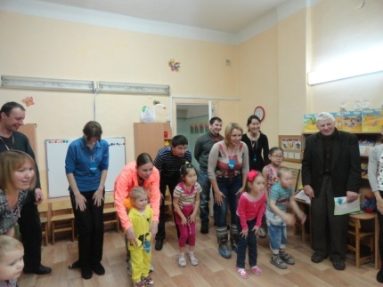

Вместе с мамой и папой здорово!!

На волшебных дорожках проекта

